apro metasploit e ricerco la vulnerabilità per icecast tramite il “comando search”, dopo di che la seleziono con il comando “use”

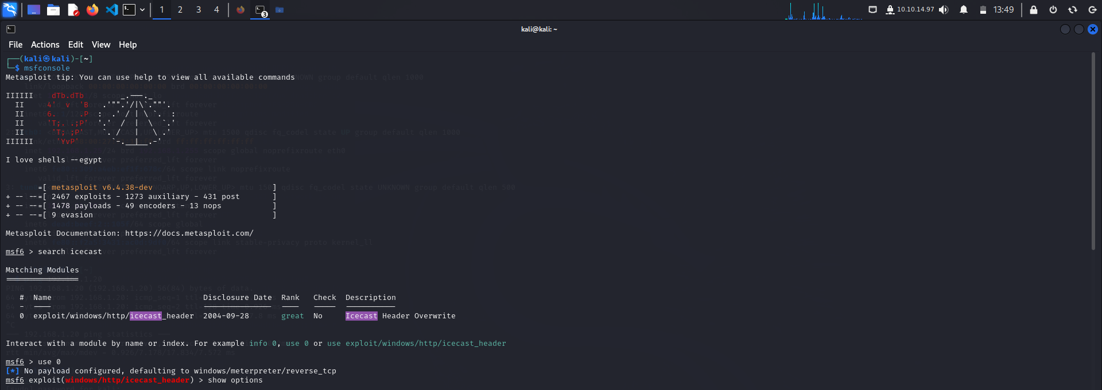

setto l’rhost inserendo l’ip del windows 10 (che ho modificato manualmente per farlo rientrare nella stessa rete), e successivamente faccio partire l’attacco



una volta dentro la sessione di meterpreter, tramite il comando “ipconfig” visualizzo nella sessione l’indirizzo ip della macchina attaccata

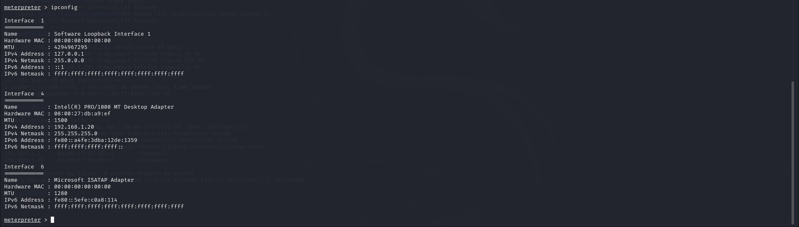

con il comando “screenshot”, invece, catturo una schermata del windows 10 che viene automaticamente salvata nella mia kali

